StarWind는 가상 iSCSI 구성을 할수 있는 프로그램 입니다.
다운로드 : http://www.rocketdivision.com/download_starwind.html
Download StarWind Free 를 다운 받으시면 됩니다.

1. 설치
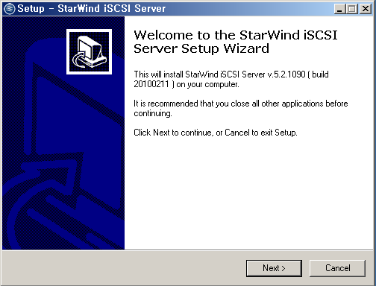
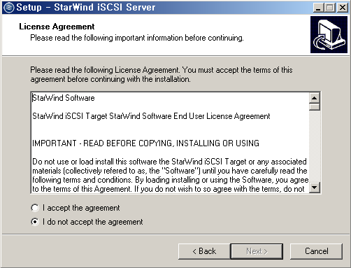
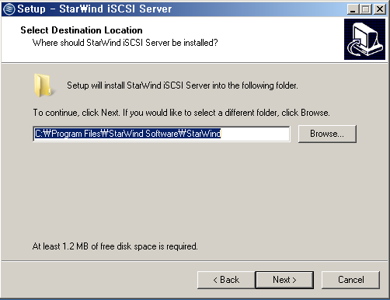
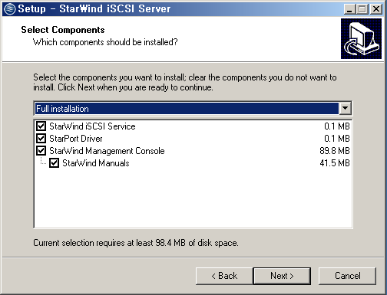
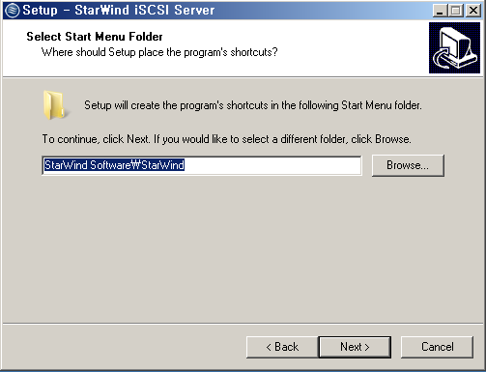
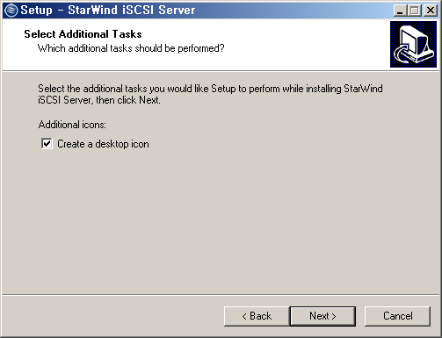
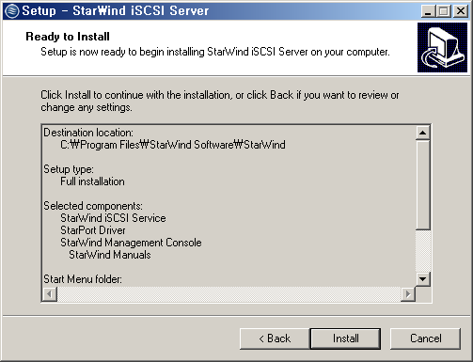
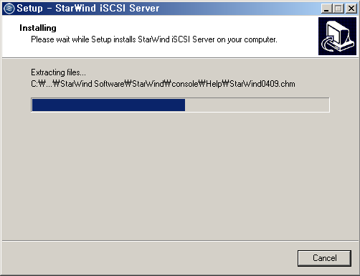
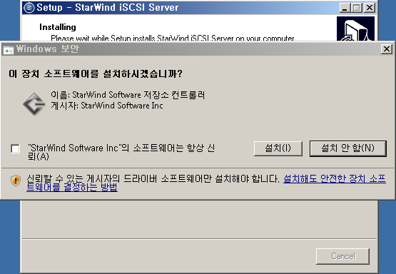
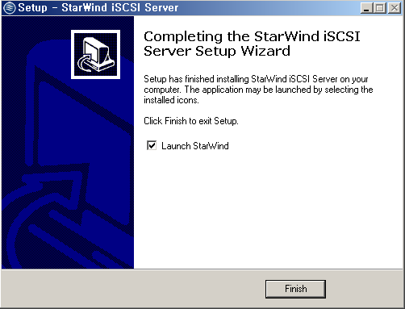

2. 실행 및 설정

클러스터에서 사용할 디스크를 생성합니다.
Quorum (쿼럼 디스크)
Msdtc (MSDTC 설정 정보 저장 디스크)
Sql (SQL 데이터 저장 디스크)

2-1. Add StarWind Server 클릭
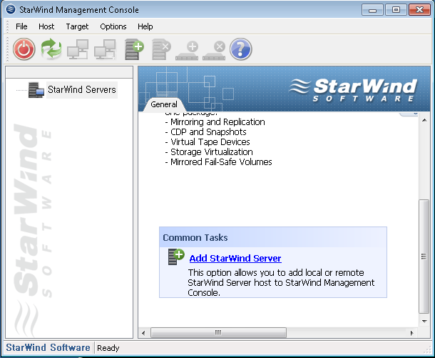

2-2. 새로운 연결 설정
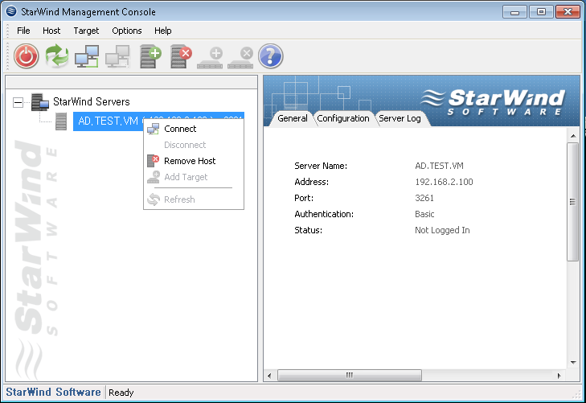

2-3. Host 에 StarWind를 설치한 서버의 IP정보를 입력합니다. (포트는 기본 포트를 그냥 둡니다.)
인증 형식은 기본 Use basic authentication 으로 설정합니다.
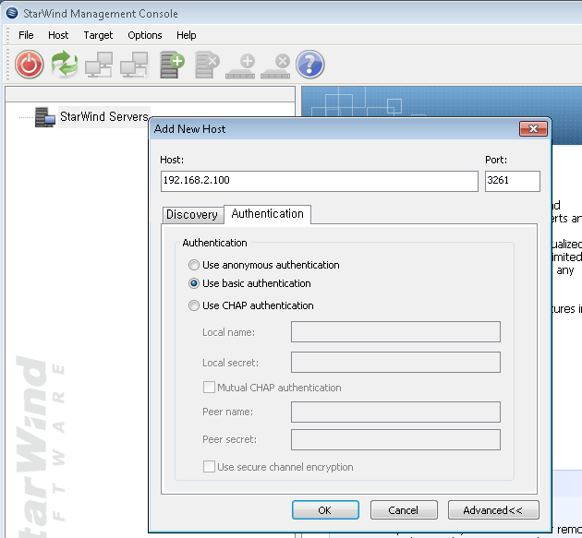

2-4. 서버에 Connect 시 로그인 정보를 확인합니다.
(Login : root, Password : starwind )
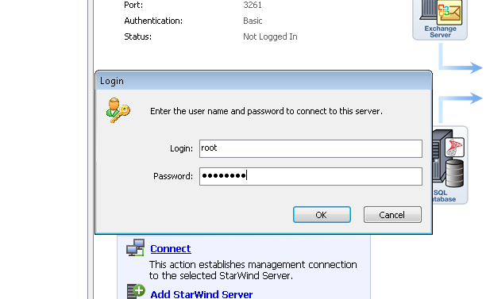

2-5. 디스크 추가
2-5-1. Add Target 으로 디스크를 추가 합니다.
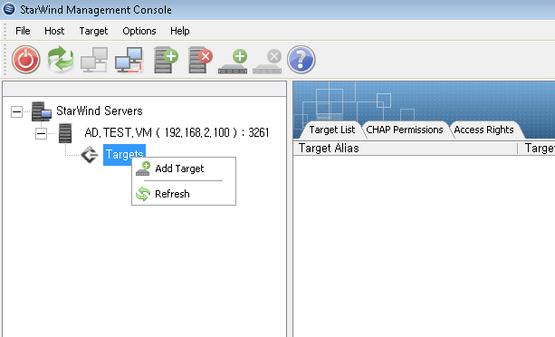

2-5-2. Target Alias 에 Quorum 을 입력 합니다.
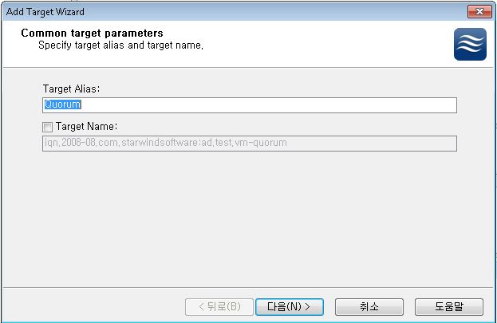

2-5-3. Hard Disk 선택
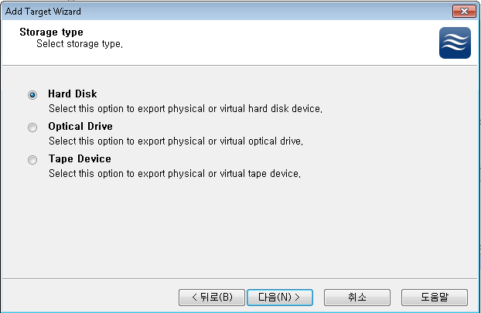

2-5-4. Basic Virtual 선택
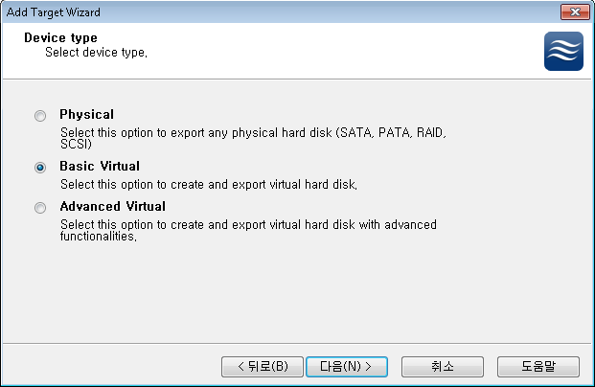

2-5-5. Image File device 선택
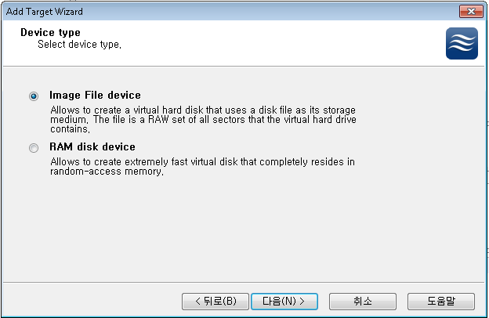

2-5-6. Create new Virtual disk 선택
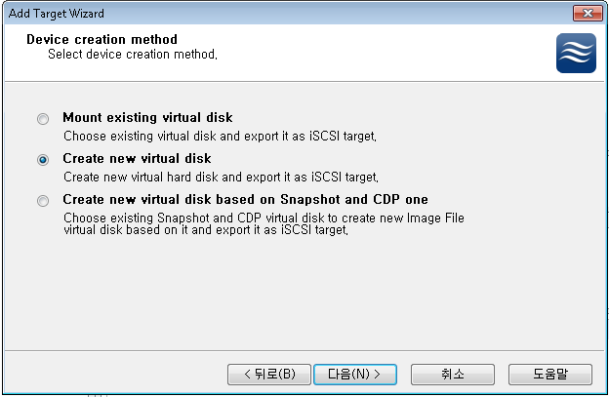

2-5-7. 디스크 이미지 파일의 크기와 저장 위치를 설정
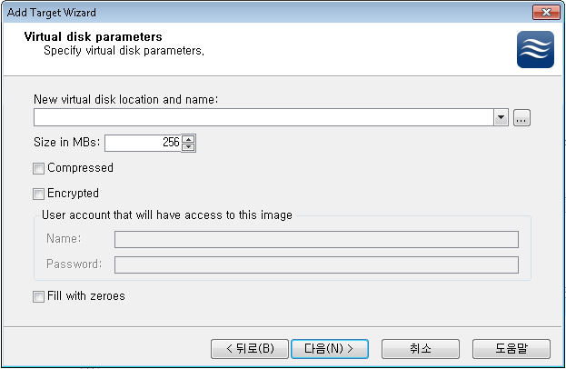

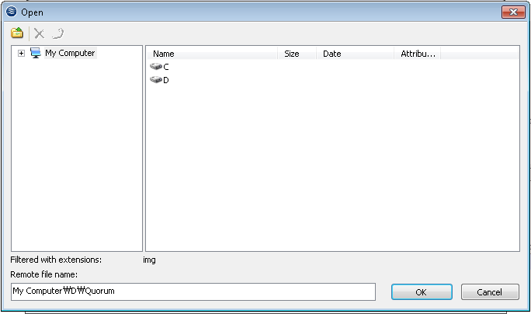

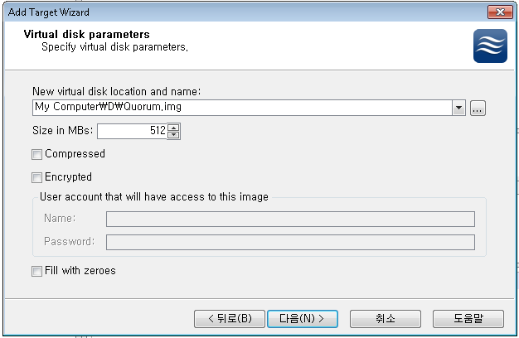

Asynchronus mode, Allow multiple concurrent iSCSI connections (clustering) 선택
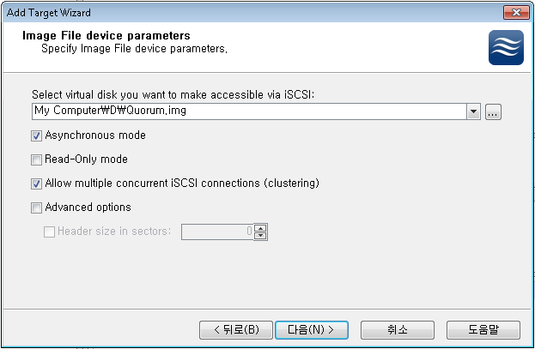

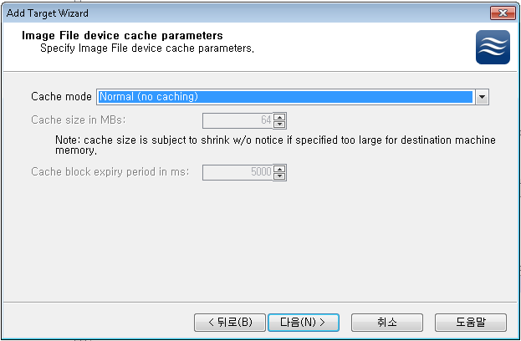

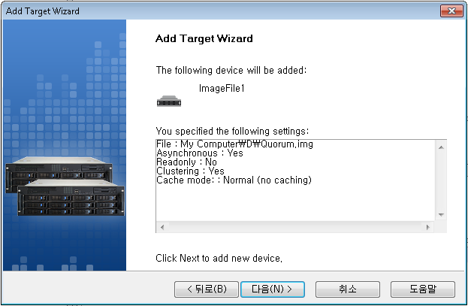

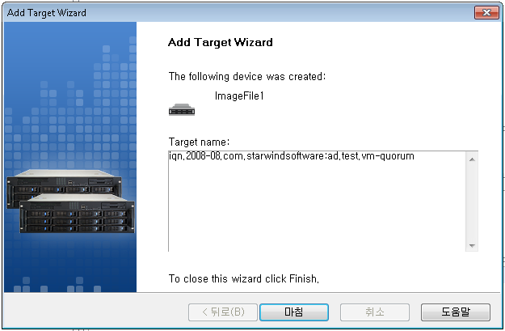

2-6. Msdtc, Sql 디스크도 같은 과정으로 추가
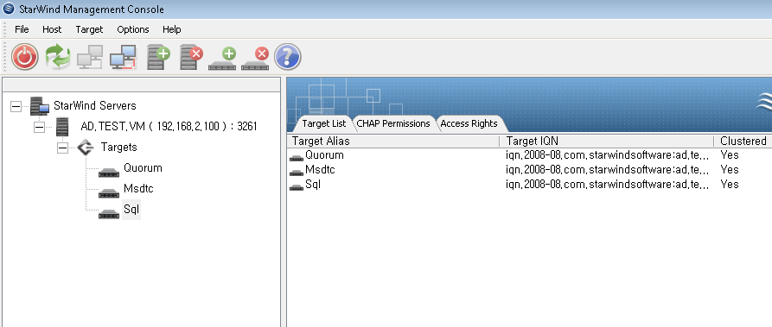

3. 노드에서 iSCSI 초기자로 디스크 연결
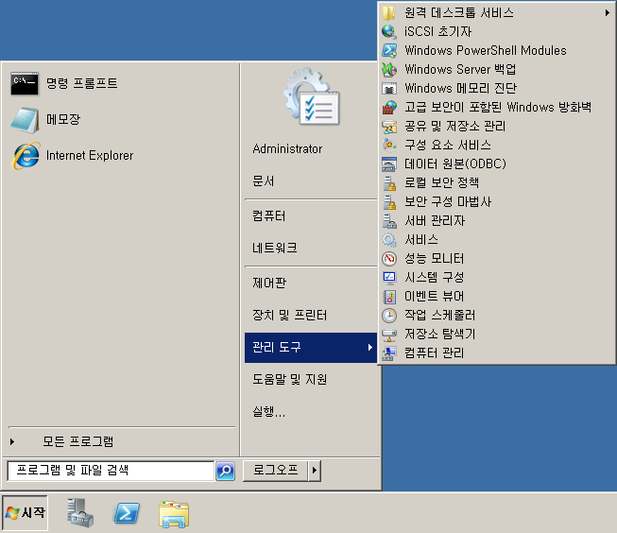

3-1. iSCSI 서비스가 사용하고 있지 않다면 서비스를 시작하고 자동으로 시작하게 될지 확인합니다.
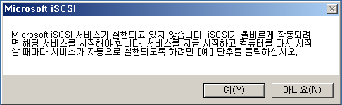

3-2. 검색 => 포털 검색 클릭
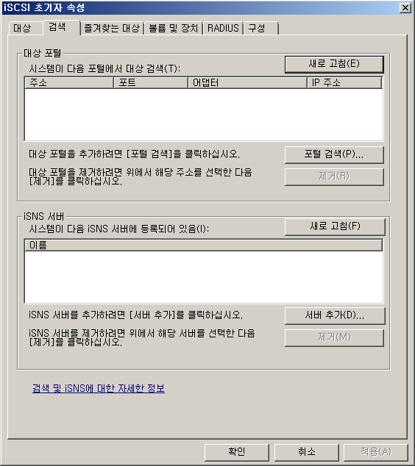

3-3. StarWind 를 설치한 서버 IP를 입력
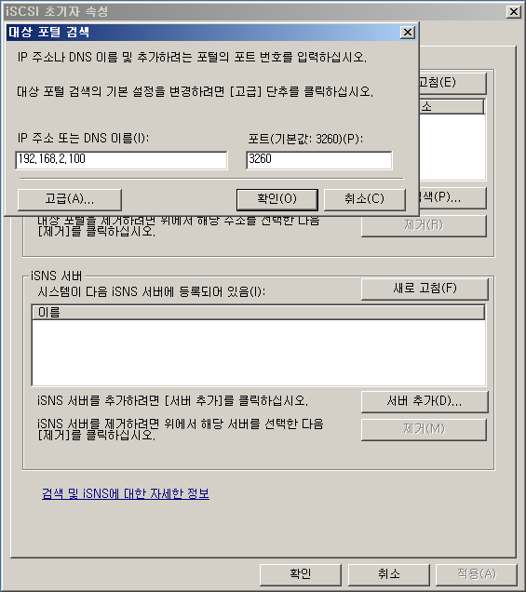

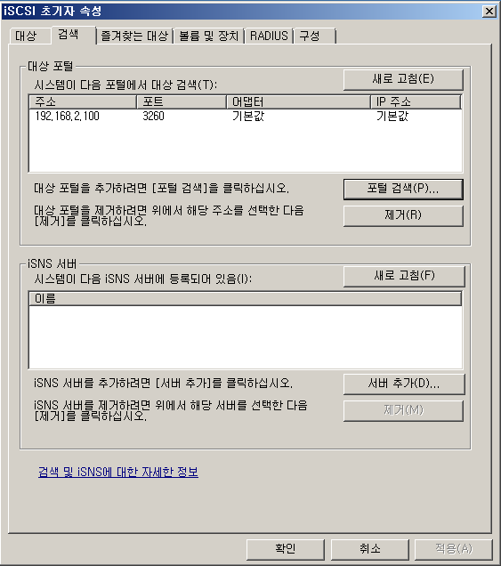

3-4. 대상 탭의 검색된 대상에서 Starwind에서 설정한 디스크를 확인
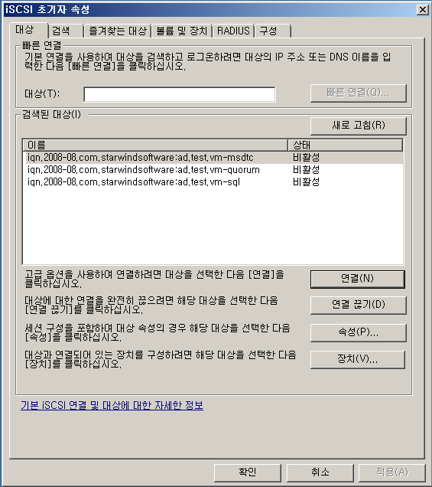

3-5. 각 디스크를 선택하고 연결 클릭
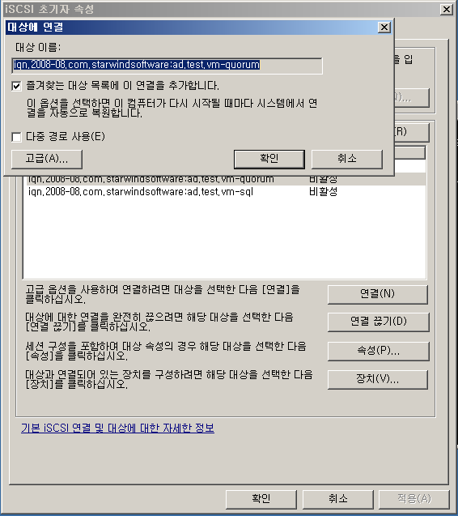
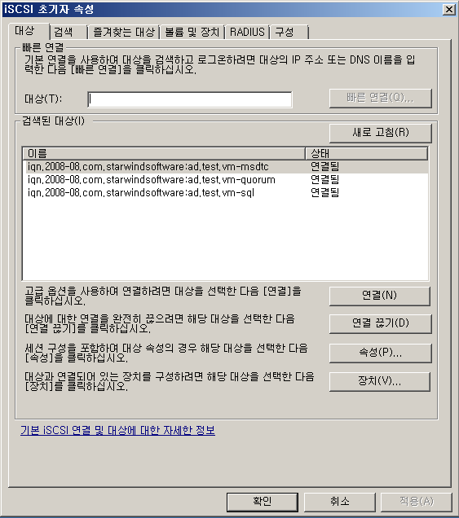

3-6. 컴퓨터 관리에서 각 디스크의 드라이브 명을 설정하고 NTFS로 포멧
